INDICAÇÃO Nº05940/2013

Sugere ao Poder Executivo Municipal “Operação Tapa buraco” (Aberto pelo DAE) na Rua Vitório Furlan, próximo ao número 340, no bairro Residencial Furlan.

**INDICA** ao Senhor Prefeito Municipal, na forma regimental, determinar ao setor competente que tome providências no sentido de executar “Operação Tapa buraco” (Aberto pelo DAE) na Rua Vitório Furlan, próximo ao número 340, no bairro Residencial Furlan.

**Justificativa:**

A via acima mencionada encontra-se com a camada asfáltica danificada neste ponto citado, causando transtornos aos motoristas que por ela necessitam transitar. Necessita dos serviços de tapa-buracos.

Plenário “Dr. Tancredo Neves”, em 05 de novembro de 2013.

**ADEMIR DA SILVA**

-Vereador-

INDICAÇÃO Nº05940/2013- pg. 02/02

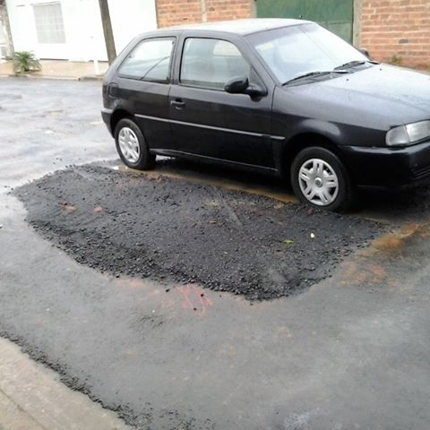

Rua Vitório Furlan, próximo ao número 340,

no bairro Residencial Furlan.

Plenário “Dr. Tancredo Neves”, em 05 de novembro de 2013.

**ADEMIR DA SILVA**

- Vereador-